THEMA 5

WAARNEMEN
Practica

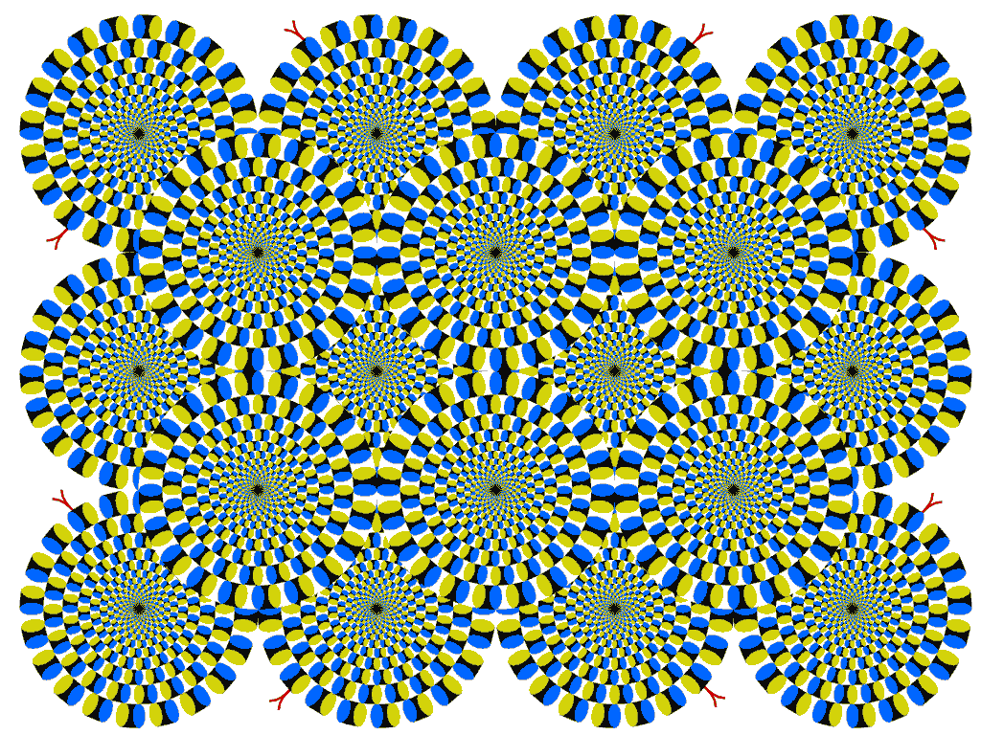

Naam: ……………………………………………………………… Klas: …………

Inhoudsopgave

Practicum 1: De functie van speeksel blz. 3
Practicum 2: Proeven door te ruiken blz. 4
Practicum 3: Warmte- en koudezintuigen blz. 5
Practicum 4: Tastzintuigen blz. 6
Practicum 5: Evenwichtsorgaan blz. 7
Practicum 6: Pupilreflex blz. 8
Practicum 7: Nabeelden blz. 10
Practicum 8: Dominante oog blz. 11
Practicum 9: Diepte zien blz. 12
Practicum 10: Gezichtsbedrog blz. 13

Bijlage: Een verslag schrijven blz. 17

Instructie;

Je voert alle proeven uit in tweetallen. Tijsduur 2 lessen. Er zijn van elke proef 3 opstellingen.

Dit werkblad is je kladpapier.

Je werkt uiteindelijk 2 proeven uit die je volgend de natuurwetenschappelijke methode gaat uitwerken. Zie blz. 17/18. Maken van een verslag.
- Proef 2 OF proef 6 is verplicht om uit te werken
- De tweede proef die je gaat uitwerken kies je zelf (proef 10 mag je niet uitwerken)

Je kunt dit werkblad downloaden bij biologietccl.nl / 3 HAVO / Waarnemen / downloads

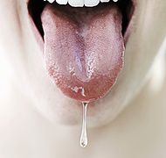
Practicum 1: De functie van speeksel

Inleidende vraag:
In welk orgaan bevinden zich smaakzintuigcellen?

……………..............................................................................

Onderzoeksvraag:

……………………………………………………………………..

…………………………………………………………………………………………………………

Hypothese:
Speeksel dient om ………………………………………………………………….......................

…………………………………………………………………………………………………………

…………………………………………………………………………………………………………
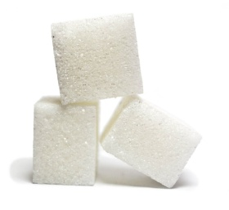
Materiaal:
- Een suikerklontje
- Een papieren zakdoek

Methode:
- Voer deze proef samen met een klasgenoot uit.
- Beslis samen wie de proef uitvoert en wie de proefpersoon is.
- Maak de tong van de proefpersoon droog met een papieren zakdoek.
- Leg het suikerklontje bij de proefpersoon op de tong.
- De proefpersoon geeft en teken zodra hij de suiker proeft. Let goed op wat er dan met het suikerklontje gebeurd is!

Resultaten:
Als de proefpersoon suiker proeft, is het suikerklontje …………………………..

………………………………………………………………………………………….

………………………………………………………………………………………….

Conclusie:
Speeksel dient om …………………………………………………………………...

………………………………………………………………………………………….

………………………………………………………………………………………….

Practicum 2: Proeven door te ruiken
Onderzoeksvraag:
………………………………………………………………………………………..

Hypothese:
Ik denk dat de reuk wel / niet belangrijk is bij het proeven van allerlei smaken,

omdat …………………………………………………………………………………………………

…………………………………………………………………………………………………………

Materiaal:
- Een blinddoek
- Kaneel, aardappel, peer, sinaasappel en prei

Methode:
- Werk bij dit practicum samen met een klasgenoot.
- Beslis samen wie de proef uitvoert en wie de proefpersoon is. De proefpersoon draagt tijdens de uitvoering de blinddoek.
- Laat de proefpersoon zijn neus dichtknijpen en leg één van de voedingsmiddelen bij de proefpersoon op de tong.
- Geef in de onderstaande tabel aan of de proefpersoon het voedingsmiddel proeft.
- De proefpersoon houdt nog steeds zijn neus dicht maar mag nu op het voedingsmiddel kauwen.
- Geef in de onderstaande tabel aan of de proefpersoon iets proeft.
- Nu hoeft de proefpersoon zijn neus niet langer dicht te houden.
- Geef in de onderstaande tabel aan of de proefpersoon iets proeft.

Resultaten:
Voedingsmiddel | Neus dicht,  Voedingsmiddel op de tong | Neus dicht, voedingsmiddel gekauwd | Neus open
Kaneel | Proeft iets / niets | Proeft iets / niets | Proeft iets / niets
Aardappel | Proeft iets / niets | Proeft iets / niets | Proeft iets / niets
Peer | Proeft iets / niets | Proeft iets / niets | Proeft iets / niets
Sinaasappel | Proeft iets / niets | Proeft iets / niets | Proeft iets / niets
Prei | Proeft iets / niets | Proeft iets / niets | Proeft iets / niets

Conclusie:
Proeven doe je wel / niet met je neus.

Afrondende vraag:
Als je erg verkouden bent, gaat het slijmvlies in je neusholte veel slijm maken. Je neusholte raakt ermee verstopt. Waarom is je eten vaak minder lekker als je verkouden bent?
…………………………………………………………………………………….............................
…………………………………………………………………………………………………………
Practicum 3: Warmte- en koudezintuigen

Inleidende vraag:
In de huid komen vijf verschillende zintuigcellen voor. Welke? Benoem ze alle vijf.

…………………………………………………………………………………………………………

…………………………………………………………………………………………………………

Onderzoeksvraag:
…………………………………………………………………………………………………………
Hypothese:
Ik denk dat het aantal warmtezintuigen groter is dan / kleiner is dan / even groot is als het

aantal koudezintuigen, omdat ……………………………………………………………………..

…………………………………………………………………………………………………………

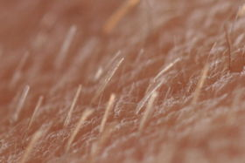
Materialen:
- Twee breinaalden
- Een bekerglas met water en ijsklontjes
- Een bekerglas gevuld met water van 50 – 60 graden Celsius
- Een blinddoek

Methode:
- Werk bij dit practicum samen met een klasgenoot.
- Beslis samen wie de proef uitvoert en wie de proefpersoon is. De proefpersoon draagt tijdens de uitvoering de blinddoek.
- Zet een breinaald in het smeltende ijs en de ander breinaald in het warme water.
- Teken bij de proefpersoon een vierkant van 2 bij 2 cm op de binnenkant van de onderarm.
- Pak de warme breinaald.
- Raak met de warme breinaald steeds tien andere plaatsen aan binnen het getekende vak op de onderarm van de proefpersoon.
- Houdt in de onderstaande tabel bij op hoeveel punten de proefpersoon warmte voelt (Dit kun je bijvoorbeeld doen door te turven).
- Pak nu de koude breinaald.
- Raak met de koude breinaald steeds tien andere plaatsen aan binnen het getekende vak op de onderarm van de proefpersoon.
- Houdt in de onderstaande tabel bij op hoeveel punten de proefpersoon koude voelt.

Resultaten:
Aantal koude prikkels | Aantal warme prikkels

Conclusie:
Het aantal warmtezintuigen is groter / kleiner / even groot als het aantal koudezintuigen.
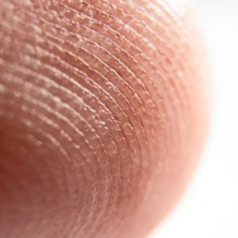
Practicum 4: Tastzintuigen

Onderzoeksvraag:

……………………………………………………………………………
Hypothese:
De tastzintuigen zijn wel / niet gelijkmatig over de huid verdeeld, omdat …………………….

…………………………………………………………………………………………………………
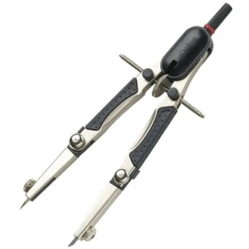
Materiaal:
- Een passer met twee scherpe punten
- Liniaal
- Een blinddoek

Methode:
- Werk bij dit practicum samen met een klasgenoot.
- Beslis samen wie de proef uitvoert en wie de proefpersoon is. De proefpersoon draagt tijdens de uitvoering de blinddoek.
- Stel de passer in zodat de afstand tussen de twee punten 1mm bedraagt.
- Zet de passer steeds op een ander deel van het lichaam van de proefpersoon (volgens de onderstaande tabel).
- Zet de passer steeds afwisselend met één of met twee punten op de huid.
- De proefpersoon zegt steeds of hij één of twee punten voelt. Vertel de proefpersoon niet of het goed of fout is. Als de proefpersoon één punt voelt, wordt er slechts één tastzintuig geprikkeld.
- Verander de afstand tussen de punten volgens het onderstaande schema.
- Onderzoek op de bovenstaande manier, per lichaamsdeel, wat de kleinste afstand is waarbij de proefpersoon twee passerpunten kan waarnemen.

Resultaten:
Afstand passerpunten | Lichaamsdeel | Één of twee punten
1 mm | Tong | Één punt / twee punten
…………………mm | Vingertop | Één punt / twee punten
4 mm | Lip | Één punt / twee punten
6,5 mm | Neustop | Één punt / twee punten
…………………mm | Wang | Één punt / twee punten
…………………mm | Rug van de hand | Één punt / twee punten
35 mm | Knie | Één punt / twee punten
…………………mm | Onderarm | Één punt / twee punten
65 mm | Rug | Één punt / twee punten
Conclusie:
De tastzintuigen zijn wel / niet gelijkmatig over de huid verdeeld.

Afrondende vragen:
In welk lichaamsdeel liggen de tastzintuigen het dichts bij elkaar? ……………………………
…………………………………………………………………………………………………………

Met welke drie lichaamsdelen kun je het best, op de tast, waarnemen? ……………………..

…………………………………………………………………………………………………………
Practicum 5: Evenwichtsorgaan

Inleidende vraag:
In welk orgaan ligt het evenwichtsorgaan? ………………………………………………………

Onderzoeksvraag:

………………………………………………………………………………………………………..

Hypothese:
Het evenwichtsorgaan is wel / niet te beïnvloeden, omdat ……………………………………..

…………………………………………………………………………………………………………
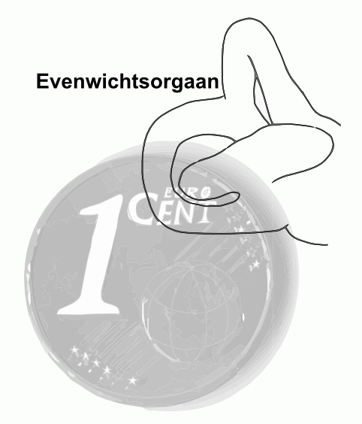
Materiaal:
- Kruk, lijn van duct tape

Methode:
- Werk bij dit practicum samen met een klasgenoot.
- Beslis samen wie de proef uitvoert en wie de proefpersoon is.
- Loop nu over de lijn van duct tape. Vul bij de resultaten in hoe vaak hij misstapt.
- De proefpersoon gaat nu met beide handen plat op de kruk rondjes rennen om de kruk zonder de handen los te laten. Minimaal 5 rondjes maximaal 10. Wordt je duizelig stop je ermee.
- Probeer opnieuw over de duct tape lijn te lopen.
Belangrijk!!!!! Begeleid de proefpersoon want deze kan omvallen.

- Vul bij de resultaten in hoe vaak hij misstapt.

Resultaten:

…………………………………………………………………………………………………………

…………………………………………………………………………………………………………

…………………………………………………………………………………………………………

…………………………………………………………………………………………………………

…………………………………………………………………………………………………………

Conclusie:
Het evenwichtsorgaan is wel / niet te beïnvloeden.

Practicum 6: Pupilreflex

Onderzoeksvraag:
………………………………………………………………………………………………………
Hypothese:
De grootte van de pupil is wel / niet afhankelijk van de hoeveelheid licht die het oog binnen

valt, omdat …………………………………………………………………………………………...

…………………………………………………………………………………………………………
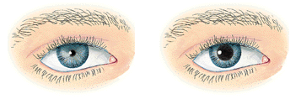
Materiaal:

Wat heb je nodig?
• een spiegel.

Wat moet je doen?
- Houd een hand voor één van je ogen.
- Haal na een minuut je hand weg van dit oog. Kijk dan in de spiegel naar wat er gebeurt met de pupilgrootte van beide ogen, meteen na het wegnemen van de hand (zie afbeelding 8).
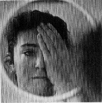

Afb.8

Resultaten:
Wanneer de ogen van de proefpersoon belicht zijn met een sterke lamp zijn de pupillen

groot / klein.

Wanneer het licht weg wordt genomen en de proefpersoon naar een zwartpapier kijkt

worden de pupillen groter / kleiner.

Wanneer de proefpersoon beide ogen gedurende één minuut bedekt en de handen weer

weg neemt worden de pupillen groter / kleiner.

Conclusie:
De grootte van de pupil is wel / niet afhankelijk van de hoeveelheid licht die het oog binnenvalt.

Afrondende vraag:
In welk onderdeel van het oog bevinden zich de kring- en lengtespieren die de grootte van

de pupil bepalen? …………………………………………………………………………………...
Practicum 7: Nabeelden
Een nabeeld is het beeld dat het oog waarneemt, wanneer de blik eerst gericht wordt op een felgekleurd voorwerp, en vervolgens op een witte – of juist een zwarte – achtergrond.

Onderzoeksvraag:
Hypothese:
Het nabeeld is gelijk aan / verschillend van de afbeelding, omdat …………………………….
…………………………………………………………………………………………………………

Materiaal:
- De onderstaande zwart-wit afbeelding

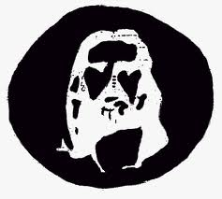

Methode:
- Kijk gedurende een halve minuut naar de bovenstaande zwart-wit afbeelding; probeer zo min mogelijk te knipperen.
- Kijk daarna na een witte kale muur; knipper hierbij met je ogen
- Noteer onder het kopje “resultaten” wat je ziet op het gebied van vorm en kleur.

Resultaten:

Vorm: …………………………………………………………………………………………………
…………………………………………………………………………………………………………
Kleur: …………………………………………………………………………………………………
…………………………………………………………………………………………………………

Conclusie:
Het nabeeld is gelijk aan / verschillend van de afbeelding.

Practicum 8: Dominante oog
De meeste personen gebruiken beiden ogen niet gelijk; ze zijn sterker afhankelijk van één van de twee ogen: het dominante oog.

Onderzoeksvraag:
……………………………………………………………………………………
Hypothese:
Mijn linker / rechter oog is mijn dominante oog, omdat …………………………………………

…………………………………………………………………………………………………………

Materiaal:
- Wc-rol

Methode:
- Pak de wc-rol vast en houdt de rol met een gestrekte arm voor je.
- Kijk nu met beide ogen door de wc-rol naar een object dat op enkele meters afstand van je is verwijderd.
- Sluit eerst je linker oog en schrijf onder het kopje “resultaten” op of je het gekozen object nog kunt zien door de wc-rol.
- Sluit vervolgens je rechter oog en schrijf onder het kopje “resultaten” op of je het gekozen object nog kunt zien door de wc-rol.

Resultaten:
Linker oog gesloten: ………………………………………………………………………………...

…………………………………………………………………………………………………………

…………………………………………………………………………………………………………

Rechter oog gesloten: ……………………………………………………………………………...

…………………………………………………………………………………………………………

…………………………………………………………………………………………………………

Conclusie:
Mijn linker / rechter oog is mijn dominante oog.

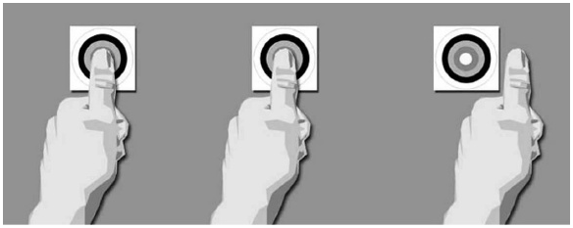
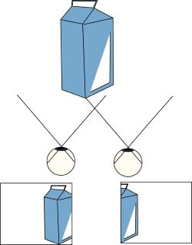
Practicum 9: Diepte zien

Onderzoeksvraag:
………………………………………………………………

Hypothese:
Met één oog kun je wel / geen diepte zien.

Materiaal:
- Ring (met een diameter van ongeveer 5cm).
- Pen

Methode:
- Werk bij dit practicum samen met een klasgenoot.
- Beslis samen wie de proef uitvoert en wie de proefpersoon is.
- De onderzoekspartner houdt de ring met één hand vast, op ongeveer 40 cm afstand van de proefpersoon, met de opening zijwaarts gericht.
- De proefpersoon probeert met zijn hand zijwaarts naderend in een vlotte beweging een pen door de ring te steken met beide ogen open.
- Herhaal deze handeling 10 keer; de onderzoekspartner houdt hierbij de ring telkens op een andere hoogte op 40 cm afstand van de proefpersoon.
- De onderzoekspartner geeft in de onderstaande tabel aan of iedere poging raak of mis is.
- Herhaal dit nu met 1 oog dicht.

Resultaten:
Poging | Raak òf mis
1
2
3
4
5
6
7
8
9
10

Conclusie:
Met één oog kun je wel / geen diepte zien.
Practicum 10. Gezichtbedrog
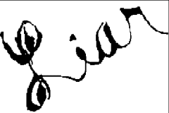
Bekijk de onderstaande afbeeldingen en beantwoord de bijbehorende vragen.

- Je ziet hier het Engelse woord Liar, leugenaar geschreven. Houd de tekening op zijn kant.

Wat zie je nog meer? …………………………………

….……………………………………………………….

- Bekijk de rechter afbeelding. Welke van beide figuren is het grootst,

denk je? ………………………………….

…………………………………………….

…………………………………………….

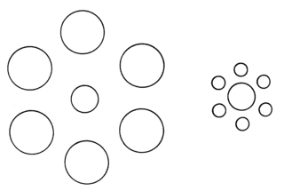
- Maak gebruik van de figuren rechts van deze vraag.
Bekijk de beide middelste cirkels.
Welke cirkel is het grootst?

……………………………………………...

- Bekijk het bovenstaande (↑) rooster. Hoeveel grijze vlakjes zie je tussen de zwarte vierkantjes?

……………………………………………………………………………………………………..
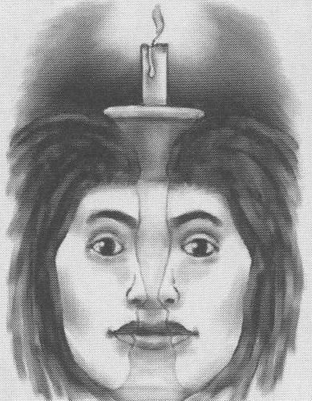
- Bekijk de afbeelding rechts (→) van deze vraag.

Hoeveel gezichten zijn er te zien? …………………

- Bekijk de afbeelding hier direct onder (↓). Zijn de verticale lijnen recht?

………………………………………………………….
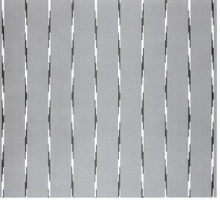
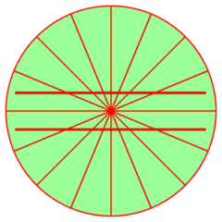
- Bekijk de afbeelding links (←) van deze vraag. Zijn de horizontale lijnen recht of krom?

……………………………………………………………........

- Hoeveel poten heeft de onderstaande olifant (↓)?

……………………………………………………………........
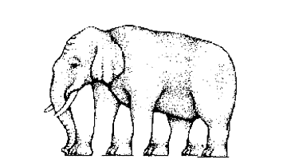
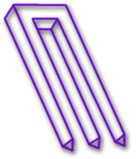

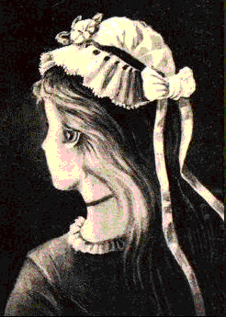
- Hoeveel tanden heeft de bovenstaande (↑) vork ?

………………………………………………

- Wat zie je in het figuur rechts (→) van deze vraag?

………………………………………………………...

………………………………………………………...

………………………………………………………...

- Kun je met hout de onderstaande driehoek namaken?
(↓)

…………………………………………………………

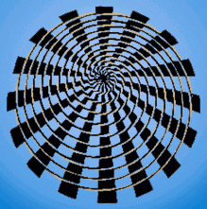
- Bekijk de afbeelding rechts (→) van deze vraag. Zijn in deze figuur cirkels getekend of een spiraal?

…………………………………………………………...

- Bekijk de onderstaande afbeelding (↓).
Kun je de ringen zien bewegen?

…………………………………………………………...
Nee? Kijk dan strak naar het zwarte puntje midden in de afbeeld en beweeg je hoofd er langzaam naartoe en er daarna weer vandaag.
- Bekijk de afbeelding hieronder (↓). Hier is behalve een kikker nog een tweede dier te zien. Welk dier?

……………………………………

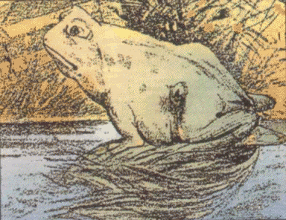

- Wat zie je in de afbeelding hieronder (↓)? …………………………………………………..
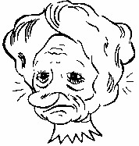

Bijlage: Een verslag schrijven
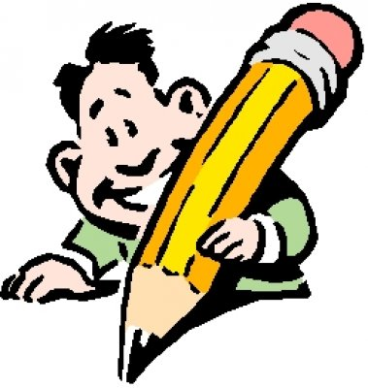
Een verslag bestaat uit de volgende onderdelen:
- Algemeen
  - Titel
  - Naam
  - Klas
  - Datum
  - Naam onderzoekspartner
- Onderzoeksvraag
- Hypothese
- Materiaal
- Methode
- Resultaten
- Conclusie
Hieronder vind je meer informatie over de inhoud van de bovenstaande onderdelen.

Algemeen
Dit is de titel van het onderzoek, je naam, je klas, de datum en de naam van je onderzoekspartner.

Theoretische inleiding
In de theoretische inleiding beschrijf je wat uit de theorie dat past en hoort bij dit proefje.

Onderzoeksvraag
Pas de formulering van je inleiding aan waardoor er een vragende zin ontstaat. Deze vragende zin met de kern van het onderzoek wordt de onderzoeksvraag genoemd. Op deze vraag wil je na onderzoek een antwoord.

Voorbeeld onderzoeksvraag
Wat is de invloed van water op de groei van een plant?

Hypothese
Geef een korte voorspelling van het antwoord. Geef tevens aan waarom je denkt dat je voorspelling klopt.
Voorbeeld hypothese
Water heeft een grote invloed op de groei van een plant. Mensen hebben ook water nodig om te kunnen leven. Aangezien planten ook organismen zijn, denk ik dat dit tevens voor planten geldt.

Materiaal
Schrijf puntsgewijs op wat je allemaal nodig hebt om het onderzoek uit te voeren. Schrijf alle benodigdheden onder elkaar op.

Voorbeeld materiaal
- Twee planten
- Gieter
- Water
- Etc.
Methode
Schrijf puntsgewijs op wat je stap voor stap hebt gedaan. Formuleer de uitvoering in de gebiedende wijs. Dit betekent dat je iedere stap met een werkwoord moet beginnen.

Voorbeeld Methode
- Pak de gieter
- Geef één van de twee planten water
- Etc.

Resultaten
Bekijk de uitkomst van je onderzoek en schrijf al je waarnemen op. Meestal doe je dit in de vorm van een tabel, grafiek of tekening.

Conclusie
Het onderzoek is uitgevoerd. Bekijk de onderzoeksvraag en de resultaten nogmaals en geef een definitief antwoord.

Discussie
Blik terug op de uitvoering van je proef. Kun je de resultaten verklaren? Heb je verbeterpunten voor het experiment zelf. Heb je tips voor een vervolgonderzoek?

Succes met het schrijven van je verslag!

Nawoord
Aan het eind van je verslag komt nog een afsluitend nawoord.
- Hierin blik je terug op hoe de samenwerking verliep en hoe de taakverdeling was.
- Ook beschrijf je van de proefjes vond en wat je het meest is bijgebleven en wat je het meest lastig vond.
- Tot slot beschrijf je wat je een volgende keer anders zou doen.

